硫 酸 庆 大 霉 素
Liusuan Qingdameisu
Gentamycin Sulfate
书页号：中国药典2005年版二部—730

[修订]
【鉴别】 (2) 取本品与庆大霉素标准品，分别加水制成每1ml中含2.5mg的溶液，照薄层色谱法（附录Ⅴ B）试验，吸取上述两种溶液各2μl，分别点于同一硅胶G薄层板（临用前于105℃活化2小时）上；另取三氯甲烷-甲醇-浓氨溶液(1:1:1)混合振摇，放置30分钟，分取下层混合液为展开剂，展开后，取出于20～25℃晾干，置碘蒸气中显色，供试品溶液所显主斑点数、颜色与位置应与标准品溶液斑点相同。
【检查】 硫酸盐 精密量取硫酸滴定液适量，用水稀释制成每1ml中约含硫酸盐（SO₄）0.075mg、0.15mg、0.20mg的溶液作为对照品溶液。照庆大霉素C组分项下的色谱条件，精密量取对照品溶液20µl注入液相色谱仪，计算进样量的对数与相应的主峰面积的对数值的回归方程，相关系数（r）应不小于0.99；另精密称取本品适量，用水溶解并稀释制成每1ml中约含庆大霉素0.5mg的溶液，作为供试品溶液，同法测定，由回归方程计算供试品中硫酸盐的含量。按无水物计算应为32.0%～35.0%。
庆大霉素C组分 照高效液相色谱法（附录Ⅴ D）测定。
色谱条件与系统适应性试验 用十八烷基键合硅胶为填充剂（pH值适应范围0.8～8.0）；以0.2mol/L三氟醋酸－甲醇（92：8）为流动相；流速为每分钟0.6ml；用蒸发光散射检测器（参考条件：漂移管温度：110℃，载气流量为每分钟2.8L），分别取庆大霉素和小诺霉素标准品各适量，用流动相制成每1ml中含0.2mg的溶液，取20μl注入液相色谱仪，记录色谱图， C组分的出峰顺序从第二个主峰计，依次为：庆大霉素C_{1a}、C₂、小诺霉素、C_{2a}、C₁，C₂、小诺霉素和C_{2a}之间的分离度应符合要求，连续进样的小诺霉素峰面积的相当标准偏差应不大于2.0%。
测定法：取庆大霉素，精密称定，用流动相制成每1ml中约含庆大霉素1.0mg、2.5mg和5.0mg的溶液作为标准品溶液（1）、（2）、（3）。取上述三种溶液各20μl，分别注入液相色谱仪，记录色谱图，计算标准品溶液各组分浓度的对数值与相应的主峰面积对数值的回归方程，相关系数（r）应不小于0.99；另取本品适量，精密称定，用流动相制成每1ml中约含庆大霉素2.5mg的溶液，同法测定，用庆大霉素各组分的回归方程分别计算供试品中对应组分的量（Xc_{x}），并根据所得的各组分的量（Xc_{x}）按下面公式计算出各组分的含量。
Xc_{x}
C_{x}(%)= ×100%
Xc_{1a}+ Xc₂+ Xc_{2a}+ Xc₁
式中 C_{x}为庆大霉素各组分的含量；
C₁应为25%～50％，C_{1a}应为15％～40％，C₂＋C_{2a}应为20%～50％。
质峰按小诺霉素回归方程计算，单个杂质不得过2.0%，总杂质不得过5%。

[增订]
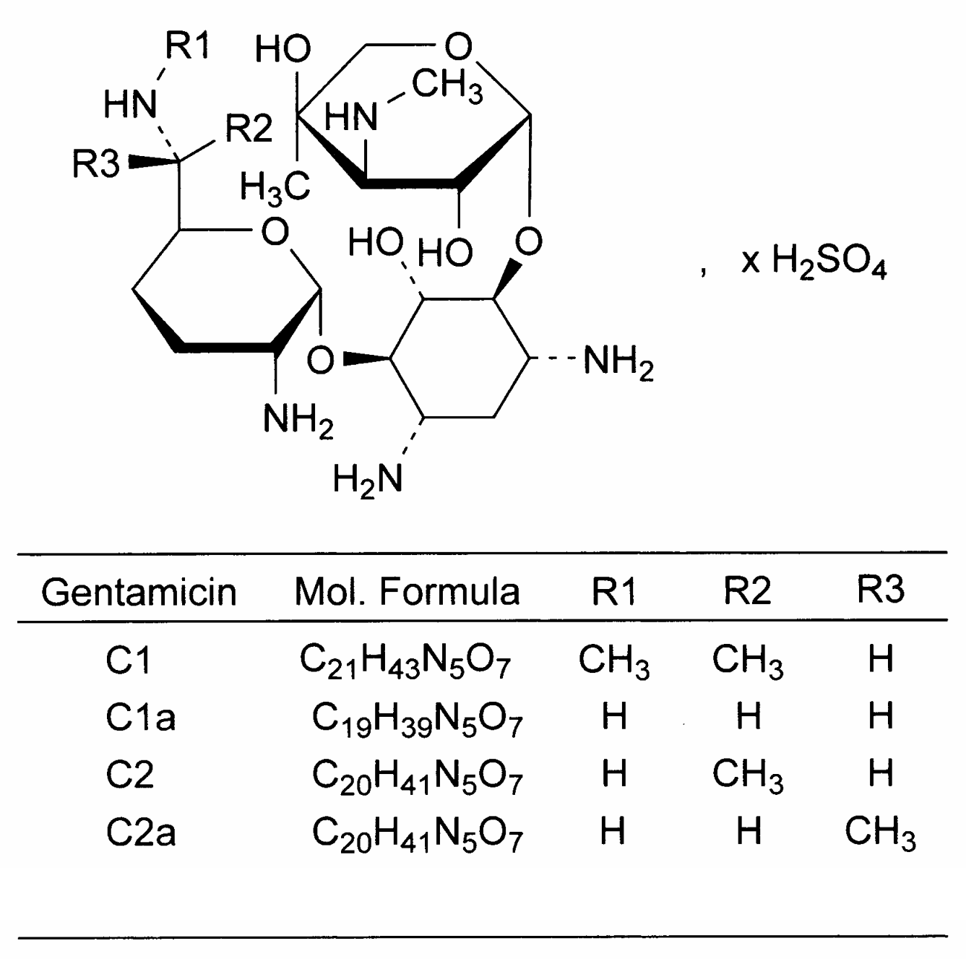
有关物质 取西索米星、小诺霉素标准品各适量，精密称定，用流动相制成每1ml中约含西索米星和小诺霉素各25μg、50μg和100μg的溶液作为标准品溶液（1）、（2）、（3）。照庆大霉素C组分项下色谱条件试验，取上述三种溶液各20μl，分别注入液相色谱仪，记录色谱图，计算标准品溶液浓度的对数值与相应的主峰面积对数值的回归方程，相关系数（r）应不小于0.99；另取本品适量，精密称定，用流动相制成每1ml中约含庆大霉素2.5mg的溶液，同法测定，供试品色谱图中如有西索米星、小诺霉素峰，用相应的回归方程计算西索米星、小诺霉素的含量。含西索米星不得过2.0%，小诺霉素不得过3.0%。除硫酸峰外,其他杂质按小诺霉素回归方程计算，单个杂质不得过2.0%，总杂质不得过5.0%。

